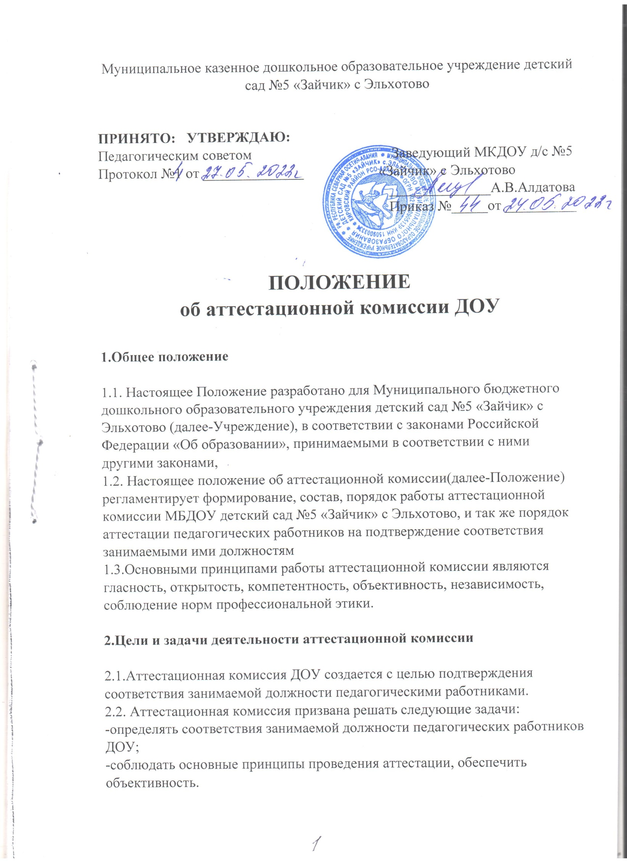

Муниципальное казенное дошкольное образовательное учреждение детский сад №5 «Зайчик» с Эльхотово

ПРИНЯТО: УТВЕРЖДАЮ:
Педагогическим советом Заведующий МКДОУ д/с №5
Протокол №1 от ______________ «Зайчик» с Эльхотово
______________А.В.Алдатова
Приказ №_____от __________

ПОЛОЖЕНИЕ
об аттестационной комиссии ДОУ

1.Общее положение

1.1. Настоящее Положение разработано для Муниципального бюджетного дошкольного образовательного учреждения детский сад №5 «Зайчик» с Эльхотово (далее-Учреждение), в соответствии с законами Российской Федерации «Об образовании», принимаемыми в соответствии с ними другими законами,
1.2. Настоящее положение об аттестационной комиссии(далее-Положение) регламентирует формирование, состав, порядок работы аттестационной комиссии МБДОУ детский сад №5 «Зайчик» с Эльхотово, и так же порядок аттестации педагогических работников на подтверждение соответствия занимаемыми ими должностям
1.3.Основными принципами работы аттестационной комиссии являются гласность, открытость, компетентность, объективность, независимость, соблюдение норм профессиональной этики.

2.Цели и задачи деятельности аттестационной комиссии

2.1.Аттестационная комиссия ДОУ создается с целью подтверждения соответствия занимаемой должности педагогическими работниками.
2.2. Аттестационная комиссия призвана решать следующие задачи:
-определять соответствия занимаемой должности педагогических работников ДОУ;
-соблюдать основные принципы проведения аттестации, обеспечить объективность.
- экспертизы и процедуры проведения аттестации;
- определять сроки проведения аттестации для каждого работника;
- оказывать консультативную помощь аттестуемым работникам ДОУ;
- обобщать итоги аттестационной работы с педагогическими работниками ДОУ.
3. Формирование аттестационной комиссии, ее состав и порядок работы.
3.1. Аттестационная комиссия формируется из педагогических работников высшей и первой квалификационной категорий, администрации ДОУ в количестве 3-5 человек.
3.2. Председатель аттестационной комиссии является руководитель ДОУ
3.3. Из числа членов аттестационной комиссии выбирается заместитель председателя и секретарь.
3.4. Персональный состав и сроки полномочий аттестационной комиссии рассматриваются на педагогическом совете ДОУ и утверждаются приказом заведующей ДОУ. Все изменения в состав аттестационной комиссии в период действия ее полномочий вносятся педагогическим составом и утверждаются заведующей ДОУ.
3.5.В случае прохождения аттестации на соответствие занимаемой должности членов аттестационной комиссии приглашаются независимые эксперты.
3.6. Заседание аттестационной комиссии проводится под руководством председателя или по его поручению заместителем председателя не реже четырех раз за период аттестации.
3.7. Заседание аттестационной комиссии считается правомочным, если на нем присутствует не менее двух третей ее членов.
3.8. Решение аттестационной комиссии считается принятым, если в голосовании участвовало не менее двух третей состава комиссии. При равенстве голосов решение считается принятым в пользу аттестуемого.
3.9. Решение аттестационной комиссии заносится в аттестационный лист, который подписывается председателем аттестационной комиссии и ее секретарем.
4. Права членов аттестационной комиссии ДОУ
4.1. Члены аттестационной комиссии имеют право: *Запрашивать у аттестуемого соответствующую аттестацию и статистические данные, необходимые для аттестации на соответствие занимаемой должности;

* Вносить предложения по совершенствованию деятельности аттестационной комиссии;
*Обращаться за консультацией по проблемам аттестации в аналогичные комиссии других образовательных учреждений в интересах совершенствования своей работы.
5. Документация аттестационной комиссии ДОУ
5.1. Нормативно-правовая документация по аттестации педагогических работников.
5.2. Положение об аттестационной комиссии ДОУ.
5.3. Протоколы заседаний аттестационной комиссии.
5.4. Журнал учета заявлений аттестуемых.
5.5. Журнал учета представлений аттестуемых.
6. Порядок проведения аттестации
6.1. Аттестация с целью подтверждения соответствия педагогических работников занимаемой должности проводится один раз в 5 лет в отношении работников, не имеющих квалификационных категорий (первой и высшей).
6.2. Аттестации не подлежат:
- Педагогические работники, проработавшие в занимаемой должности менее двух лет;
- Беременные женщины;
- Женщины, находящиеся в отпуске по беременности и родам;
- Педагогические работники, находящиеся в отпуске по уходу за ребенком до достижения им возраста 3-х лет.
-Аттестация указанных работников возможна не ранее чем через два года после их выхода из указанных отпусков.
6.3. Аттестация проводится на основе обобщения итогов деятельности педагогических работников, определением уровня профессиональной компетентности.
6.4. Основанием для прохождения аттестации является личное заявление педагогического работника с указанием направления прохождения аттестации, поданного в аттестационную комиссию ДОУ.

6.5. Аттестация проводится по двум направлениям: первое направление – обобщение итогов деятельности педагогического работника в форме собеседования, творческого отчета, защиты проекта; второе направление – экспертная оценка практической деятельности педагогического работника.
6.6. По результатам аттестации педагогического работника с целью подтверждения соответствия занимаемой должности аттестационная комиссия принимает одно из следующих решений:
Соответствует занимаемой должности (указывается должность работника);
Не соответствует занимаемой должности (указывается должность работника).
6.7. Решение о соответствии занимаемой должности выносится аттестационной комиссией не позднее 10 дней со дня окончания сроков аттестации.
7. Реализация решений аттестационной комиссии. Рассмотрение трудовых споров, связанных с аттестацией
7.1. На основании решений аттестационной комиссии руководитель ДОУ издает приказ о подтверждении соответствия педагогическим работником занимаемой должности.
7.2. В случае признания педагогического работника по результатам аттестации несоответствующим занимаемой должности вследствие недостаточной квалификации трудовой договор с ним может быть расторгнут в соответствии с пунктом 3 части 1 статьи 81 Трудового кодекса Российской Федерации.
7.3. Трудовые споры, связанные с аттестацией, рассматриваются в соответствии с действующим законодательством в порядке рассмотрения трудовых споров.

Приложение 1
В аттестационную комиссию МКДОУ
д/с № 5 «Зайчик» с. Эльхотово от _____________________________________
(фамилия, имя, отчество, должность)
ЗАЯВЛЕНИЕ
Прошу аттестовать меня в 20 ___ году на соответствие занимаемойдолжности по должности ________________________________.
В настоящее время имею ______________ квалификационную категорию, срок ее действия до _______________ (либо квалификационную категорию не имею).
Основанием для аттестации на соответствие занимаемой должности считаю следующие результаты работы: ____________________________________________________________________________________________________________________________________ ______________________________________________________________________________________________________________________________________________________________________________________________________
Сообщаю о себе следующие сведения: образование (когда и какое образовательное учреждение профессионального образования окончил, полученная специальность и квалификация) ________________________________________________________________________________________________________________________________________ ______________________________________________________________ стаж педагогической работы (по специальности) _________ лет, в данной должности ________ лет; в данном учреждении _______ лет.
Имею следующие награды, звания, ученую степень, ученое звание ____________________________________________________________________ ________________________________________________________________ Сведения о повышении квалификации : __________________________________________________________________ ____________________________________________________________________ ________________________________________________________________ Аттестацию на заседании аттестационной комиссии прошу провести в моем присутствии (без моего присутствия) (нужное подчеркнуть).С порядком аттестации педагогических работников государственных и муниципальных образовательных учреждений ознакомлен (а). «____»__________20___г. Подпись _______________ Телефон: ____________
Приложение № 2
(название ОУ, как в Уставе)
ПРОТОКОЛ
От_______________ №____
аттестационной комиссии по аттестации педагогических работников
Председатель:___________________________________(ФИО)
Секретарь: _____________________________________(ФИО)
Количество членов аттестационной комиссии по аттестации педагогических работников - 3
Присутствовало - 3
Повестка дня:
Аттестация педагогических работников ФИО
Слушали:
ФИО, председателя аттестационной комиссии, которая озвучила результаты аттестации педагогических работников и предложила аттестовать на соответствие занимаемой должности «воспитатель»
Решение:
- ФИО - соответствует занимаемой должности «воспитатель».

Председатель комиссии :_____________/ФИО/
Члены комиссии: ___________________ /ФИО/
___________________ /ФИО/

